Glaukom (“Grüner Star”)
Als Glaukom oder grünen Star bezeichnet man eine Gruppe von Erkrankungen, die den Sehnerv schädigen und zu Sehverlust und Blindheit führen. Betroffen sind ca. 2% aller über Vierzigjährigen. Da die Krankheit schleichend verläuft, weiss ungefähr die Hälfte der Patienten nichts von der Erkrankung.
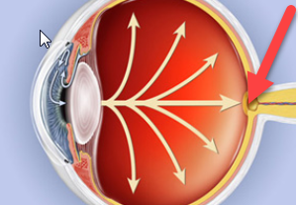  Abbildung 1: Hauptursache des Glaukoms ist eine Schädigung des Sehnervs (roter Pfeil) durch erhöhten Druck im Augapfel  Abbildung 2: Eingeschränktes Sehfeld beim Glaukom | Das Glaukom ist die häufigste Ursache von Sehverlust bei Älteren. Man schätzt, dass weltweit 70 Millionen Menschen betroffen sind. Das Krankheitsrisiko steigt mit dem Alter an. Generell ist jeder über 60-jährige gefährdet. Einige Ethnien sind stärker betroffen als andere.  Die Symptome werden durch eine Schädigung des Sehnervs hervorgerufen – ein Bündel von über 1 Million Nervenfasern, die Auge und Gehirn verbinden. Diese kann verschiedene Ursachen haben - am häufigsten ist ein erhöhter Augeninnendruck, z.B. infolge eines gestörten Flüssigkeitshaushaltes in den vorderen Augenkammern. Ohne Behandlung verlieren Patienten zuerst ihre periphere Sicht und sehen Objekte am Sichtfeldrand nicht mehr. Sie entwickeln zunehmend einen Tunnelblick. Unbehandelt kann es zum Verlust des zentralen Sehens und totaler Blindheit kommen.  Abhängig von der Krankheitsursache stehen einige Therapien zur Verfügung – z.B. das medikamentöse Senken des Augeninnendruckes. Solche Therapien können das Fortschreiten der Erkrankung verlangsamen aber verlorenes Sehen nicht wiederherstellen.  Forscher des IOB haben Glaukom als Forschungsschwerpunkt gewählt. Sie konzentrieren sich auf die Entwicklung einer künstlichen Netzhaut, an der Glaukom-Modelle im Reagenzglas untersucht werden können. Solche Modelle sollen zu einem besseren Krankheitsverständnis und zur Entwicklung neuer Therapien beitragen.

Stargardt Krankheit
Die Stargardt-Krankheit ist die häufigste vererbte Makula-Degeneration. Sie betrifft ungefähr eines von 10’000 Neugeborenen. Die Krankheit bricht in der Kindheit oder im zweiten Lebensjahr aus und führt in aller Regel zur Erblindung.
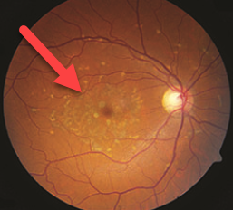  Abbildung 1: Der Pfeil weist auf die typische Veränderung der Makula (“Gelber Fleck”) bei Stargardt‘scher Erkrankung  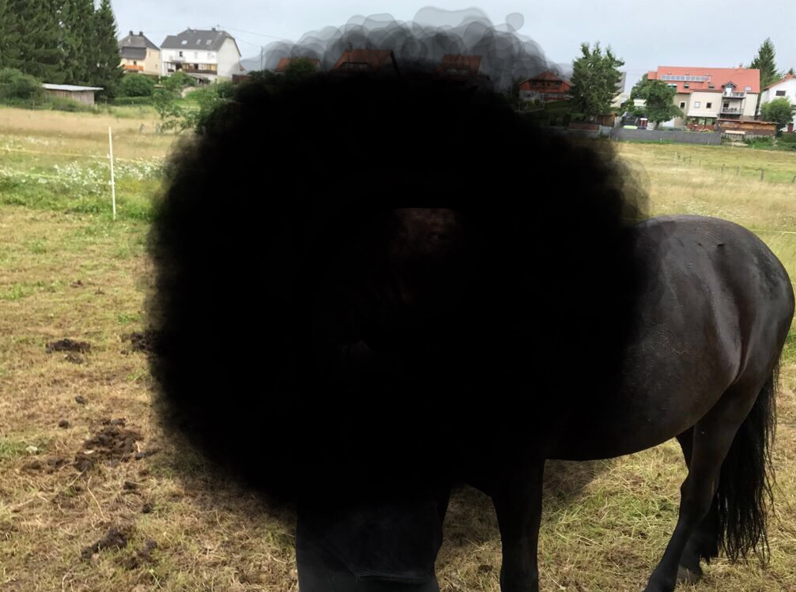  Abbildung 2: Zentraler Sichtverlust bei Stargardt ’scher Erkrankung | Die Stargardt-Krankheit ist die häufigste Erbkrankheit, die zu von Sehstörungen und Sehverlust führt. Sie ist unheilbar.  Stargardt-Patienten leiden an einem Untergang von Sehzellen, der in der Makula, dem Ort des schärfsten Sehens, beginnt. Sie zeigen beidseits zentralen Sehverlust, Lichtscheue, Farbsehstörungen und können ihr Sehen nur langsam an Dunkelheit anpassen. Die Krankheit bricht meist in der Kindheit und Jugend auf und verläuft sehr schnell.  Die Erkrankung wurde erstmals von Karl Stargardt, einem deutschen Augenarzt, während seiner Zeit an der Straßburger Augenklinik 1909 beschrieben. Er beobachtete zentralen Sehverlust bei einer Reihe von Patienten, die alle ähnliche Läsionen in der Makula zeigten, dem zentral gelegenem gelblichen Netzhautareal, das die größte Dichte von Photorezeptoren beherbergt. Sein jüngster Patient war erst 12 Jahre alt. Zwar konnte Stargardt die erbliche Natur der Störung nicht eindeutig bestätigen, aber er beschrieb ein klar bekanntes Muster.  Heute wissen wir, dass die Stargardt-Krankheit mit verschiedenen Genmutationen zusammenhängt. Die vorherrschende Form folgt einem rezessiven Muster, d.h. eines von vier Kindern klinisch gesunder Eltern mit je einer defekten Genkopie wird erkranken. Es gibt auch eine seltenere dominante Form. Der Gendefekt betrifft einen Transportmechanismus in der Zellmembran und führt zur Ansammlung giftiger Stoffwechselprodukte in den Sehzellen, die schlussendlich absterben.  Forscher und Kliniker am Institut für Molekulare und Klinische Ophthalmologie Basel haben die Stargardt-Krankheit als Schwerpunktbereich ausgewählt. Ihr Ziel ist die Entwicklung einer Gentherapie für das Leiden.

Retinitis pigmentosa
Retinitis pigmentosa ist der Überbegriff für eine Gruppe klinisch und genetisch heterogener, erblicher Netzhautkrankheiten. Sie betrifft zwischen 1/3000 und 1/5000 Personen weltweit. Die Erkrankung führt zu einem progressiven Absterben von Sehzellen in der Netzhaut und fortschreitendem Sehverslust.
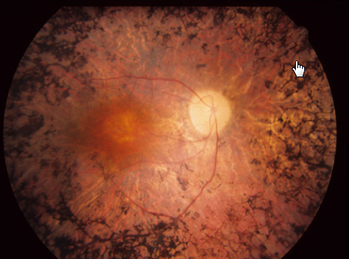  Abbildung 1: Die Netzhaut eines Patienten mit Retinitis Pigmentosa ist mit schwarzen Pigmentansammlungen übersät  Abbildung 2:Tunnelartig eingeschränktes Sichtfeld bei Retinitis Pigmentosa | Retinitis pigmentosa betrifft weltweit über 3 Millionen Menschen.  Die Krankheit beginnt typischerweise im der Jugend oder im frühen Erwachsenenalter. Erste Symptome sind Nachtblindheit und schleichender Sehverlust.  Anfänglich können die Symptome mild sein, sie verschlechtern sich dann – oft im Verlauf vieler Jahre. Das Absterben der Lichtzellen beginnt charakteristischerweise am äusseren Netzhautrand und setzt sich dann langsam Richtung Makula („gelber Fleck“), dem Zentrum des schärfsten Sehens, fort. Die Patienten entwickeln einen typischen „Tunnelblick“ und verlieren das Farbsehen. Die Krankheit führt zur völligen Erblindung.  Die Erkrankung wurde 1855 erstmals durch den Holländer Frans Donders beschrieben. Sie wurde nach den charakteristischen dunklen Flecken auf der Netzhaut benannt, die bei Patienten im fortgeschrittenen Stadium leicht im Rahmen einer normalen Augenuntersuchung entdeckt werden können.  Man hat heute mehr als 45 Gene identifiziert, die als ursächlich für die Erkrankung gelten. Das Vorhandensein so vieler Gene erschwert die Entwicklung einer Gentherapie.  Die Erforschung der Retinitis pigmentosa wird ein Schwerpunktgebiet am IOB. Im Vordergrund stehen optogenetische Verfahren, mit deren Hilfe Lichtempfindlichkeit in der Netzhaut völlig erblindeter Patienten wiederhergestellt werden soll.

Myopie (Kurzsichtigkeit)
Bei Myopie liegt der Brennpunkt des Lichtstrahles vor und nicht auf der Netzhaut. Nahe Gegenstände werden scharf gesehen, Objekte in der Ferne erscheinen verschwommen. Kurzsichtigkeit nimmt weltweit vor allem in jüngeren Generationen dramatisch zu. In einigen asiatischen Ländern sind schon fast 90% der Teenager betroffen. Kurzsichtigkeit erhöht das Risiko für schwere Augenleiden wie die Netzhautablösung.
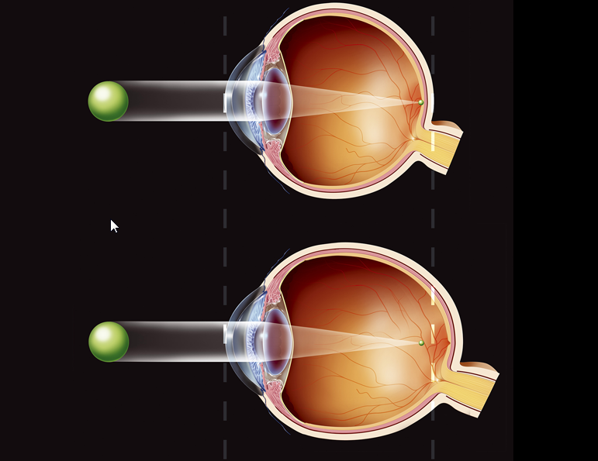  Abbildung 1: Beim gesunden Augapfel (oben) liegt der Brennpunkt des Lichtes auf der Netzhaut. Bei Kurzsichtigkeit ist der Augapfel verlängert (unten), das Licht bricht vor der Netzhaut  Abbildung 2: Kurzsichtiges Blickfeld mit verschwommenen Objekten in der Ferne | Kurzsichtigkeit ist ein Hauptgrund für das Tragen von Sehhilfen wie Brillen oder Kontaktlinsen. Man schätzt, dass 22% der weltweiten Bevölkerung davon betroffen sind, wobei die Raten seit den 1950er Jahren stetig ansteigen.  Es wird angenommen, dass die Ursache eine Kombination von genetischen und Umweltfaktoren ist, die eine Zunahme der axialen Länge des Augapfels verursachen.  Durch den zu langen Apfel wird nicht nur der Brennpunkt des Lichtstrahles verändert. Es kann auch zu einer Ausdünnung der Netzhaut führen, in deren Folge Löcher, Netzhautablösung und Netzhautdegeneration auftreten können.  Es gibt vorläufige Beweise dafür, dass viel Aufenthalt im Freien und die Exposition zu natürlichem Licht die Entstehung der Krankheit bei jüngeren Kindern verhindern kann.  Forscher und Kliniker am Institut für Molekulare und Klinische Ophthalmologie Basel haben Myopie als Schwerpunktbereich ausgewählt. Sie wollen die Prozesse des Augapfelwachstums besser verstehen. Dieses Wissen soll die Entwicklung neuer präventiver und diagnostischer Verfahren ermöglichen.

Bildquelle: https://www.glaucoma.org/glaucoma/anatomy-of-the-eye.php
Bildquelle: Leng T. (2015): Stem Cell Treatments: What’s Happening in 2015. Review of Ophtalmology (link: https://www.reviewofophthalmology.com/article/stem-cell-treatments-whats-happening-in-2015)
Bildquelle: http://eyewiki.org/testwiki/index.php?title=File%3ARetinitis_Pigmentosa_fundus.jpg#filelinks
Bildquelle: Lougheed T. (2014): Myopia. The Evidence for Environmental Factors. Environmental Health Perspectives 122: A 12-A19

